Управление  образования администрации  города Невинномысска  Муниципальное бюджетное дошкольное  образовательное учреждение  «Детский сад общеразвивающего вида  № 24 «Радуга»  с приоритетным осуществлением художественно-эстетического направления развития воспитанников»  города Невинномысска  357100, Россия, Ставропольский край,  г. Невинномысск, ул. Гагарина, 17-а.  Тел/факс (86554) 7-47-99  ИНН 2631038497  ОГРН 1082648003030  e-mail: 24ds-nev09@mail.ru  от 26.07. 2018 г. № ___ |  |  |  | В организационный комитет  краевого этапа Всероссийского конкурса  «Учитель-дефектолог России – 2018»

ПРЕДВАРИТЕЛЬНАЯ ЗАЯВКА
Муниципальное бюджетное дошкольное образовательное учреждение «Детский сад общеразвивающего вида № 24 «Радуга» с приоритетным осуществлением художественно-эстетического развития воспитанников» города Невинномысска
(полное наименование организации)
рекомендует Лисицкую Лилию Николаевну, учителя-дефектолога
(Ф.И.О., должность)
для участия в региональном этапе конкурса «Учитель-дефектолог России -2018»
Заведующая МБДОУ №24
г. Невинномысска Е.Н. Попова

«25» июля 2018 г.

Администрация
города Невинномысска
Ставропольского края
Управление
образования администрации города Невинномысска
Ставропольского края
(Управление образования
города Невинномысска)
Гагарина, ул., д. 55, Невинномысск,
Ставропольский край, 357100,
Тел./факс (86554) 3-04-48
e-mail: oo@nevadm.ru
26.07.2018г. № ____

В организационный
комитет краевого этапа Всероссийского конкурса

«Учитель-дефектолог России – 2018»

ЗАЯВКА
Управление образования администрации города Невинномысска
наименование органа управления образованием администраций муниципальных районов и городских округов Ставропольского края / государственной образовательной организации
выдвигает Лисицкую Лилию Николаевну
фамилия, имя, отчество кандидата на участие в краевом этапе конкурса (в родительном падеже)
учителя - дефектолога
занимаемая должность, наименование (в соответствии с трудовой книжкой)
муниципального бюджетного дошкольного образовательного учреждения «Детский сад общеразвивающего вида № 24 «Радуга» с приоритетным осуществлением художественно-эстетического направления развития воспитанников города Невинномысска
место работы, наименование организации, в которойработает участник конкурса
(в соответствии с уставом)
на участие в краевом этапе Всероссийского конкурса «Учитель-дефектолог России – 2018» на основании:
- лучших показателей профессиональной деятельности педагога-дефектолога.
Приложения:
  - Информационная карта Участника Конкурса.
  - Заявление Участника Конкурса, в том числе согласие на обработку персональных данных Участника Конкурса.
3. Методическое портфолиоУчастника Конкурса.
4. Эссе «Дефектолог - профессия на века?! (прошлое, настоящее и будущее профессии)».

Заместитель начальника управления
образования администрации
города Невинномысска М.Ю. Демченко

В организационный комитет краевого
этапа Всероссийского конкурса

«Учитель-дефектолог России – 2018»

ИНФОРМАЦИОННАЯ КАРТА
участника краевого этапа Всероссийского конкурса
«Учитель-дефектолог России – 2018»

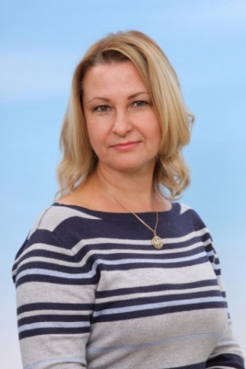
(фамилия) Лисицкая______________
(имя, отчество) Лилия Николаевна________
Ставропольский край______
(субъект Российской Федерации)
1. Общие сведения
Субъект Российской Федерации |  | Ставропольский край
Населенный пункт |  | г.Невинномысск
Дата рождения (день, месяц, год) |  | 21.02.1972 г.
Место рождения |  | г. Невинномысск
2. Работа
Место работы (наименование организации в соответствии с ее ставом |  | Муниципальное бюджетное дошкольное образовательноеучреждение «Детский сад общеразвивающего вида №24 «Радуга» с приоритетным осуществлением художественно- эстетического направления развития воспитанников» города Невинномысска
Занимаемая должность |  | Учитель-дефектолог
Общий трудовой стаж (полных лет на момент заполнения информационной карты) |  | 24 года
Педагогический стаж, в т.ч. стаж работы с обучающимися с ОВЗ и инвалидностью (полных лет на момент заполнения информационной карты) |  | 21 года
Квалификационная категория |  | Первая
Почетные звания и награды (наименования и даты получения) |  | Не имею
Послужной список  (места и сроки работы за последние 10 лет) |  | МБДОУ №51 воспитатель 1994-2000; МБДОУ№23 воспитатель 2000-2008;  ГКДОУ №34 воспитатель 2008-2012; МБДОУ №24 с 2014 и по настоящее время учитель-дефектолог
3. Образование
Год окончания и название образовательной организации высшего образования и или профессиональной образовательной организации, которую окончи участник Конкурса |  | 2002 г. Карачаево-Черкесский Государственный Педагогический Университет;  2010г. Ставропольский государственный педагогический институт
Специальность, квалификация по диплому |  | Преподаватель дошкольной педагогики и психологии. Методист по дошкольному воспитанию, по специальности «Дошкольная педагогика и психология»  «Специальная дошкольная педагогика и психология»
Дополнительное профессиональное образование за последние три года (наименования образовательных программ, модулей, стажировок и т. п., места и сроки их получения) |  | СКИРО ПК и ПРО «Психолого-педагогическое сопровождение детей дошкольного возраста, имеющих ОВЗ, в условиях введения ФГОС ДО»
Знание иностранных языков (укажите уровень владения) |  | Начальный, английский
Ученая степень |  | Не имею
Название диссертационной работы (работ) |  | Не имею
Основные публикации (в т.ч. монографии, научные статьи, учебно-методические пособия, учебники) |  | Не имею
4. Общественная деятельность
Участие в деятельности общественных организаций (наименование, направление деятельности, дата вступления, статус) |  | Не участвую
Участие в разработке и реализации муниципальных, региональных, федеральных, международных программ и проектов (с указанием статуса участия) |  | Член комиссии по разработке (корректировке) образовательных программ дошкольного образования
5. Семья
Семейное положение |  | Вдова
Дети (год рождения) |  | Сын 1991 г.р.  Дочь 1997 г.р.
6. Хобби
Заполняется в свободной форме |  | Домашние питомцы
7. Контакты
Рабочий адрес с индексом |  | 357108 Ставропольский край, город Невинномысск, улица Гагарина, 17 А
Рабочий телефон с международным кодом |  | 8(86554) 7-47-99
Мобильный телефон с международным кодом |  | 8-928-819-09-89
Рабочая электронная почта |  | 24ds-nev09@mail.ru
Личная электронная почта
Адрес сайта дошкольной организации в сети «Интернет» |  | http://ds24raduga.ru
Адрес сайта педагога в сети «Интернет» (при наличии) |  | http://ds24raduga.ru/category_37.php
Материалы для размещения на сайте Конкурса
Ваше профессиональное кредо девиз |  | Верить в себя и в то, что могу каждый день дарить детям что-то новое, интересное.
Почему Вам нравится Ваша профессия?(кратко) |  | Только в детском саду присутствует постоянное движение, каждую минуту новый сюжет и атмосфера детства. Ни какая другая профессия, не даёт такой динамики, разнообразия эмоций и впечатлений, общения и обновления.
Профессиональные и личностные ценности, наиболее вам близкие |  | Любовь и уважение к детству, активная жизненная позиция, ответственность, психологическая устойчивость, оптимизм и жизнерадостность.
Подборка фотографий
1.Портрет 9х13 см;  2. Дополнительные жанровые фотографии (не более 5). |  | 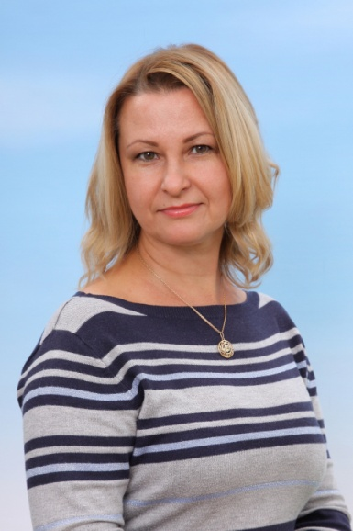  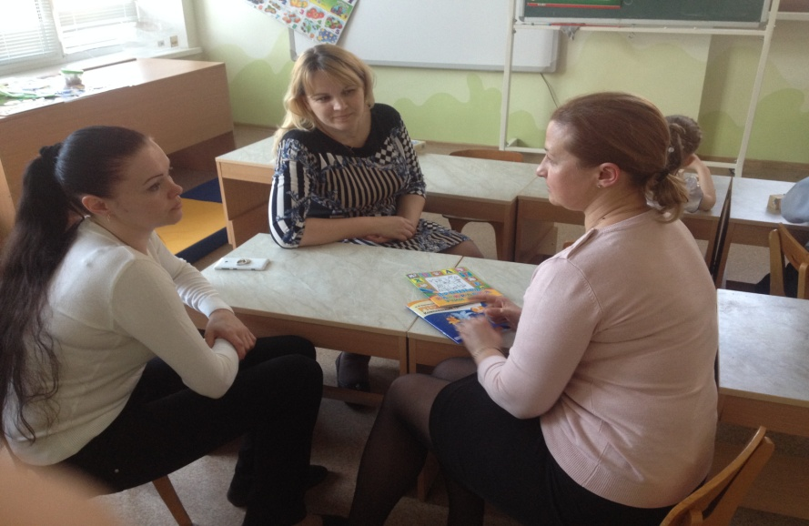  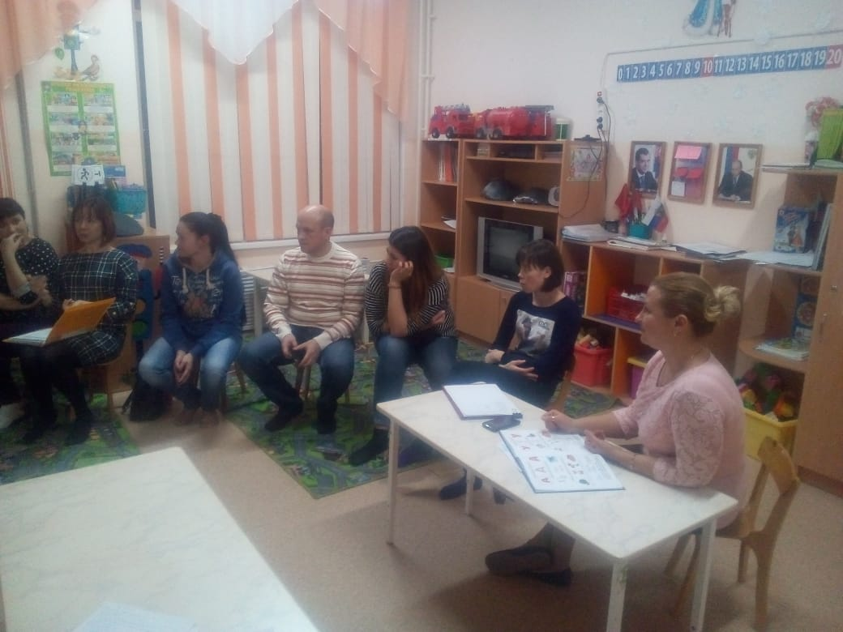

Правильность сведений, представленных в информационной карте, подтверждаю:

________________ (Лисицкая Лилия Николаевна)
(подпись) (фамилия, имя, отчество участника)

«26» июля 2018 года

В организационный
комитет краевого этапа
Всероссийского конкурса
«Учитель-дефектолог России – 2018
Лисицкой Лилии Николаевны
учителя – дефектолога муниципального бюджетного дошкольного образовательного учреждения
«Детский сад общеразвивающего вида № 24 «Радуга» с приоритетным
осуществлением
художественно-эстетического
направления развития
воспитанников» города Невинномысска
Ставропольского края

Заявление
Я, Лисицкая Лилия Николаевна
(фамилия, шия, отчество) даю согласие на участие в краевом этапе Всероссийского конкурса «Учитель-дефектолог России – 2018» и внесение сведений, указанных в заявке, представленной
Управлением образования администрации города Невинномысска
(наименование органа исполнительной власти
Ставропольского края
субъект Российской Федерации, осуществляющего управление в сфере образования)
в базу данных об участниках финала Конкурса и использование, за исключением разделов «Контакты», «Методическая работа», «Документы» в некоммерческих целях для размещения в Интернете, буклетах и периодических изданиях с возможностью редакторской обработки.

_____________________ 2018 года ________________________
(подпись)
Настоящим даю согласие на обработку оператором Конкурса моих персональных данных в соответствии с п. 4 ст. 9 Краевого закона от 27.07.2006 г. № 152-ФЗ «О персональных данных»

26.07.2018г.
(дата)

___________ Лисицкая Лилия Николаевна
(подпись) (Ф.И.О. участника)

В организационный комитет краевого
этапа Всероссийского конкурса

«Учитель-дефектолог России – 2018»

МЕТОДИЧЕСКОЕ ПОРТФОЛИО
участника краевого этапа Всероссийского конкурса
«Учитель-дефектолог России – 2018»

Общая информация
Субъект Российской Федерации | Ставропольский край
Наименование организации, в которой работает участник Конкурса | Муниципальное бюджетное дошкольное образовательное учреждение «Детский сад общеразвивающего вида №24 «Радуга» с приоритетным осуществлением художественно- эстетического направления развития воспитанников» города Невинномысска
Фамилия, имя, отчество участника Конкурса | Лисицкая Лилия Николаевна
Существующая дефектологическая практика в организации, в которой работает участник Конкурса
Контингент детей с ОВЗ и инвалидностью, в т.ч. обучающиеся, с которыми непосредственно работает участник Конкурса | Старшая комбинированная группа (ЗПР) от 5 до 6 лет, в составе 7 человек;  подготовительная к школе комбинированная группа от 6до 7 лет (ЗПР), в составе 6 человек
Нормативно-правовые документы и локальные акты, регламентирующие образование обучающихся с ОВЗ в организации, в которой работает участник Конкурса | Федеральным законом от 29.12.2012 № 273-ФЗ "Об образовании в Российской Федерации";  Федеральным государственным образовательным стандартом, приказ Министерства образования и науки Российской Федерации от «17» октября 2013 г. № 1155  Письмом Министерства образования и науки № 08-249 от 28 февраля 2014 г. «Комментарии к ФГОС дошкольного образования»;  Приказом Министерства образования и науки РФ от 30.08.2013 г. № 1014 «Об утверждении Порядка организации и осуществления образовательной деятельности по основным общеобразовательным программам –образовательным программам дошкольного образования»;  СанПиН 2.4.1.3049-13 "Санитарно-эпидемиологические требования к устройству, содержанию и организации режима работы в дошкольных организациях (ПостановлениеГлавного государственного санитарного врача Российской Федерации от 15 мая 2013 г. №26);  Устав муниципального бюджетного дошкольного образовательного учреждения «Детский сад общеразвивающего вида №24 «Радуга» с приоритетным осуществлением художественно-эстетического направления развития воспитанников» города Невинномысска.
Материально-техническая база организации, в которой работает участник Конкурса, в т.ч, обеспечение физической и информационной доступности для обучающихся с ОВЗ и инвалидностью | Кабинет учителя-дефектолога, оборудованный в соответствии АОП на основе ООП ДО для детей с ЗПР разработанной с учетом «АООП для детей с тяжелыми нарушениями речи (общее недоразвитие речи) с 3 до 7 лет», под редакцией Н.В. Нищевой и « Подготовка к школе детей с ЗПР», под редакцией С.Г. Шевченко
Программно-методическое обеспечение организации, в которой работает участник Конкурса | Адаптированная образовательная программа для детей с задержкой психического развития на основе ООП ДО муниципального бюджетного дошкольного образовательного учреждения «Детский сад общеразвивающего вида №24 «Радуга» с приоритетным осуществлением художественно-эстетического направления развития воспитанников» города Невинномысска;  Основная образовательная программа дошкольного образования муниципального бюджетного дошкольного образовательного учреждения «Детский сад общеразвивающего вида № 24 «Радуга» с приоритетным осуществлением художественно-эстетического направления развития воспитанников» разработана в соответствии с ФГОС дошкольного образования, с учетом основной образовательной программы дошкольного образования «От рождения до школы» под редакцией Н.Е. Вераксы, Т.С. Комаровой, М.А. Васильевой;  Примерная адаптированная программа коррекционно-развивающей работы в группе компенсирующей направленности ДОО для детей с тяжелыми нарушениями речи (общим недоразвитием речи), под редакцией Нищевой Н.В..СПб, Детство-Пресс, 2015;  Подготовка к школе детей с задержкой психического развития (программы и методические материалы) под редакцией С.Г.Шевченко. – М.: Школьная Пресса, 2005;  И.А.Морозова, М.А.Пушкарёва. Развитие элементарных математических представлений: Конспекты для работы с детьми с ЗПР. М.: Мозаика Синтез, 2007.;  И.А.Морозова, М.А.Пушкарёва. Ознакомление с окружающим миром. М.: Мозаика Синтез, 2007.
Краткое описание существующей дефектологической практики организации, в которой работает участник Конкурса | Групповые, подгрупповые, индивидуальные занятия с детьми, консультации для воспитателей и родителей, семинар-практикум, методическое объединение
Опыт работы участника Конкурса
Авторские программы, в т.ч, программы коррекционно-развивающей работы | Рабочая программ коррекционно-образовательной работы в группе комбинированной направленности для детей старшей группы (5-6 лет)  с задержкой психического развития;  рабочая программ коррекционно-образовательной работы в группе комбинированной направленности для детей подготовительной к школе группы (6-7 лет)  с задержкой психического развития
Наличие статей, публикаций (за последние 3 года) | Итоговое НОД в старшей группе для детей с ЗПР
Опыт участия в профессиональном  Конкурсе (за последние 3года) | Призер городского конкурса среди дошкольных образовательных организаций «Детский сад года – 2016» в номинации «Лучший воспитатель – профессионал образовательной организации «Инклюзивное образование»;  участник краевого конкурса на лучшую рабочую программу педагога ДОО
Дополнительные материалы
Персональный Интернет-сайт учителя-дефектолога (или страница в профессиональном сетевом сообществе, социальных сетях) | http://ds24raduga.ru/category_37.php
Перечень опубликованных методических разработок | http://ds24raduga.ru/page_611.php
Перечень опубликованных статей | http://soincesvet.ru/опубликованные материалы/

В организационный комитет краевого
этапа Всероссийского конкурса

«Учитель-дефектолог России – 2018»

ЭССЕ
«ДЕФЕКТОЛОГИЯ - ПРОФЕССИЯ НА ВЕКА?!»

Субъект Российской Федерации | Ставропольский край
Наименование организации, в которой работает участник Конкурса | Муниципальное бюджетное дошкольное образовательное учреждение «Детский сад общеразвивающего вида №24 «Радуга» с приоритетным осуществлением художественно- эстетического направления развития воспитанников» города Невинномысска
Фамилия, имя, отчество участника  Конкурса | Лисицкая Лилия Николаевна
Текст эссе
Работая в дошкольной педагогике много лет, я вижу, как меняется отношение и приоритеты в воспитании и обучении детей дошкольного возраста. Современное оборудование и инновационные технологии – это часть нового образовательного процесса. За последние годы очень изменились цели и задачи образования. На первый план выдвигаются не теоретические знания ребенка, а формирование жизненно необходимых практических умений и навыков. Поэтому я считаю, что главное в профессии учителя-дефектолога – не только помочь ребенку стать успешным человеком, а создать условия для реализации его способностей. А профессия дефектолога в большей степени не предлагает проторенный путь к познанию, а помогает научиться самостоятельно решать практические задачи.
В современном мире ценен каждый ребенок, каждое дитя. Поэтому отношение к «особенным» детям выходит на особый уровень. Из года в год таких детей становится, к сожалению, больше. Целью учителя - дефектолога быть проводником для таких детей.
Кто такой учитель - дефектолог? Существует профессия, которая объединяет медицину и педагогику. Еще совсем недавно профессия дефектолога была редкой. Но в связи с потребностями общества потребность в этой профессии возросла. Учитель – дефектолог не просто педагог, умеющий правильно подобрать методику обучения для того или иного ребенка, а расширить ему возможности общения, став своеобразным проводником маленького человека в многообразный мир человеческих взаимоотношений. Ведь роль учителя-дефектолога велика не только в процессе познания, но необходима самому обществу. Быть дефектологом – это больше, чем просто иметь престижную и редкую специальность, это более ответственно, чем просто посвятить себя совершенствованию профессии. Ведь, на мой взгляд, только благодаря бескорыстной и самоотверженной работе лучших педагогов, вся система образования в целом, и система коррекции в частности, до сих пор существует и развивается в нашей стране
В данное время почти в каждом дошкольном учреждении имеются специалисты по коррекции развития детей. Специалист в области дефектологии должен стать лучшим другом и советчиком для особенных детей, их родителей, педагогов. Меняя взгляды на данную проблему, меняется и отношение к ней. Возможно, в будущем, медицина научится исправлять ошибки природы еще на начальной стадии развития ребенка и профессия дефектолога перейдет на новый уровень развития, доводя данное природой ребенку, до совершенства. А совершенству нет предела.

